Lampiran 1. Hasil Identifikasi Tumbuhan Herba Rumput Bambu

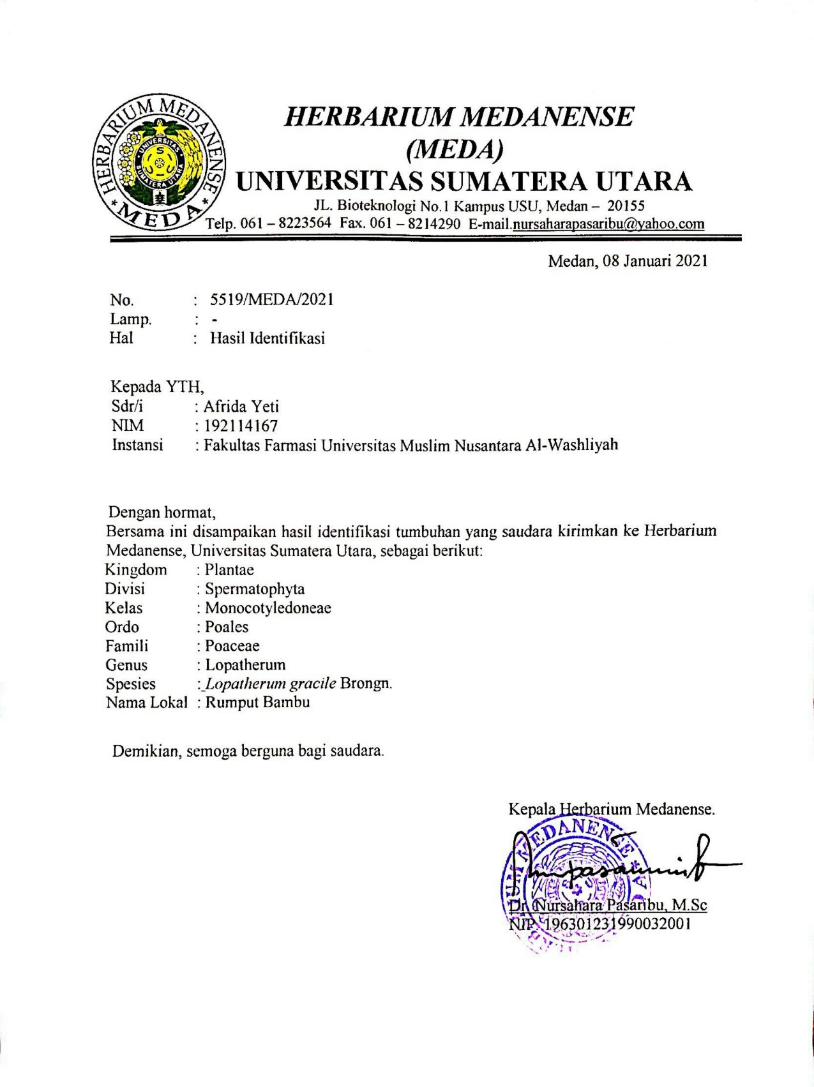

Lampiran 2. Dokumentasi Herba Rumput Bambu
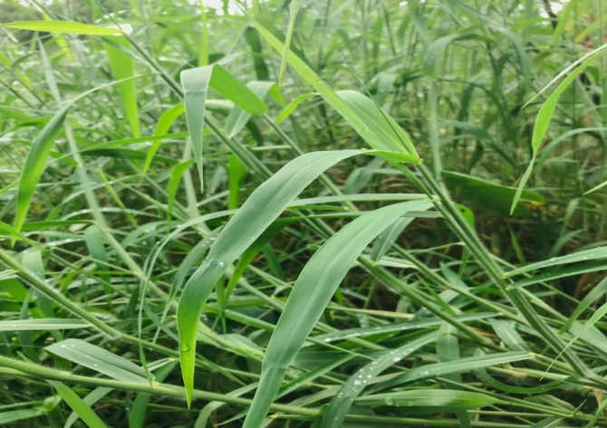
Tumbuhan Herba Rumput Bambu
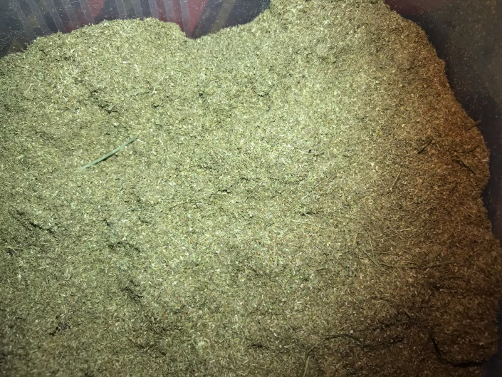
Serbuk simplisia Herba Rumput Bambu
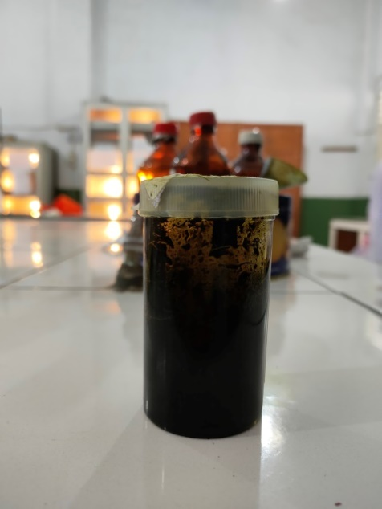
Ekstrak Etanol Herba Rumput Bambu

Lampiran 3. Alat rotary dan Spektrofotometri Uv-Visible
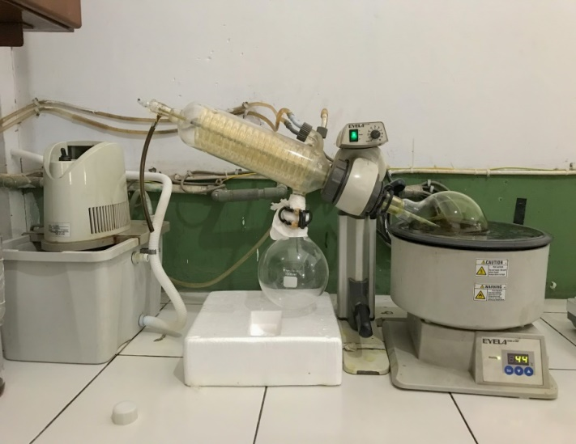
Alat Rotary evaporator
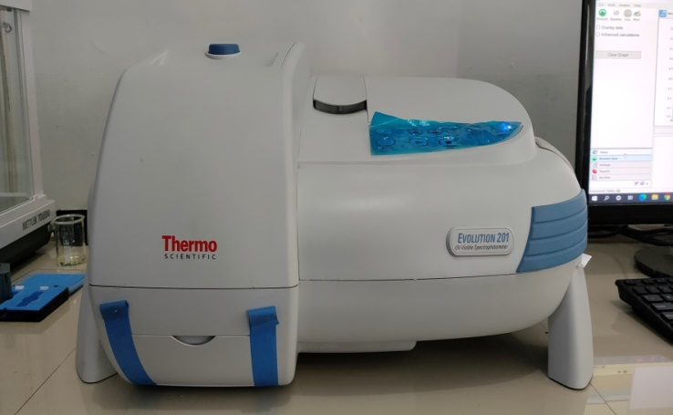
Spektrofotometri Uv-Visible

Lampiran 4. Bagan Alir Pembuatan Serbuk Simplisia
Herba Rumput Bambu
5 kg Berat Basah Herba Rumput Bambu
Dikeringkan dalam lemari pengering pada suhu 40⁰-60⁰C
Disortasi kering
Ditimbang kembali
1,2 kg Berat Kering Simplisia Herba Rumput Bambu
Dihaluskan menggunakan blender
Disimpan dalam wadah tertutup rapat
Serbuk Simplisia
Karakterisasi
Simplisia

Disortasi basah

Dicuci dengan air kran mengalir

Ditiriskan

Dikeringkan dengan cara dianginkan

Ditimbang

Lampiran 5. Makroskopik dan Mikroskopik Herba Rumput Bambu
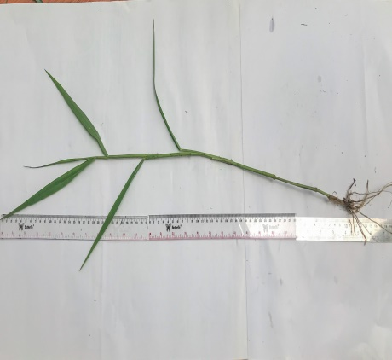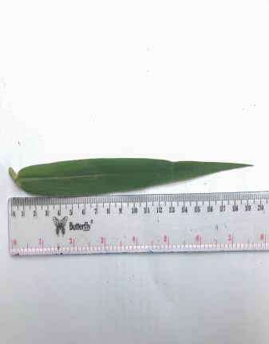
Herba Rumput Bambu Panjang Daun Yaitu 19,5 cm
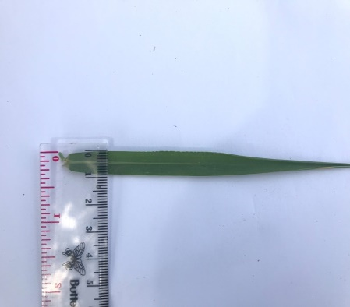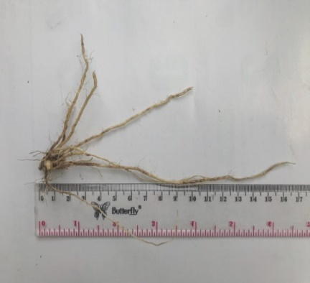
Lebar Helaian Daun yaitu 1 cm Panjang Akar Yaitu 17 cm

Mikroskopik simplisia herba rumput bambu
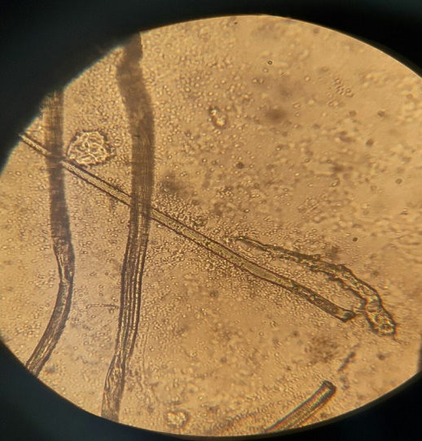
2
1
Keterangan :
      - Berkas pembuluh disilinder pusat
      - Fragmen dinding sel epidermis
Lampiran 6. Dokumentasi dan Perhitungan Pemeriksaan Karakterisasi Herba Rumput Bambu
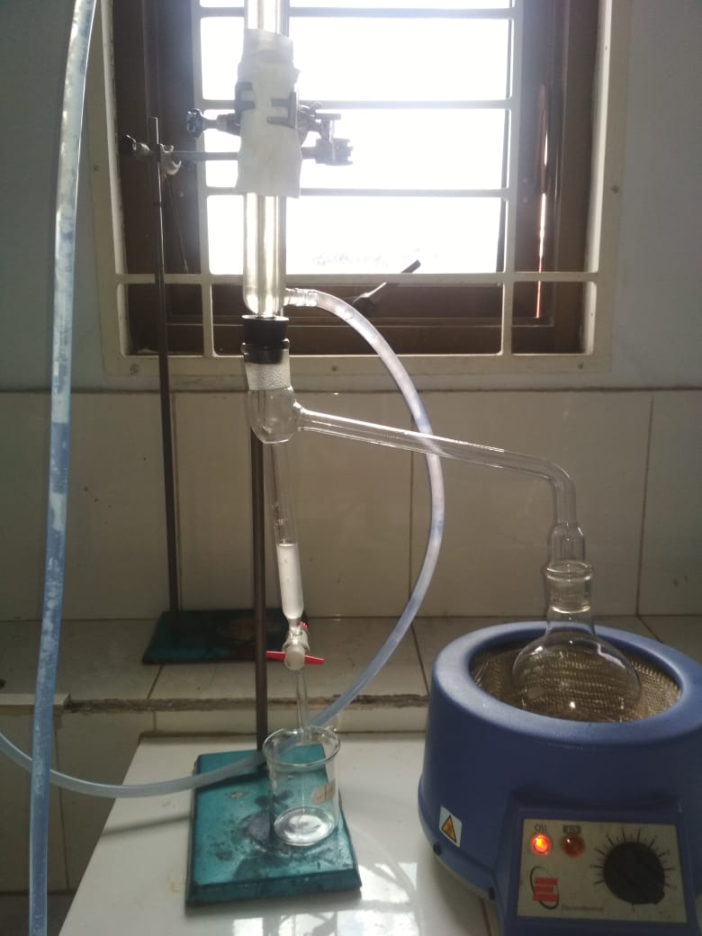

Penetapan Kadar Air
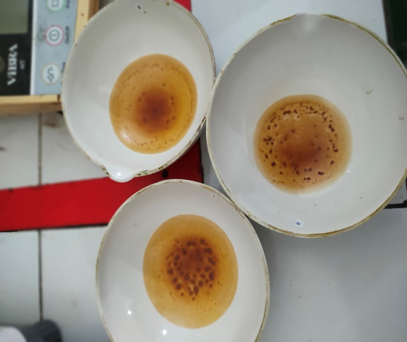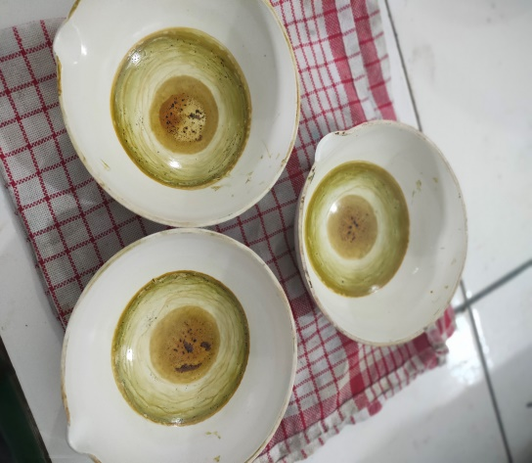
Kadar Sari Larut Air Kadar Sari Larut Etanol
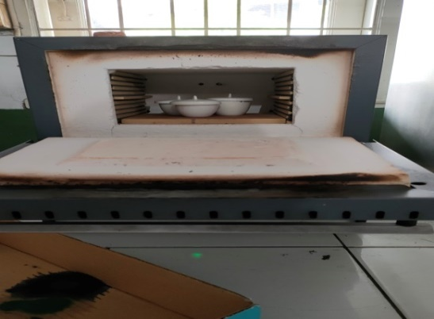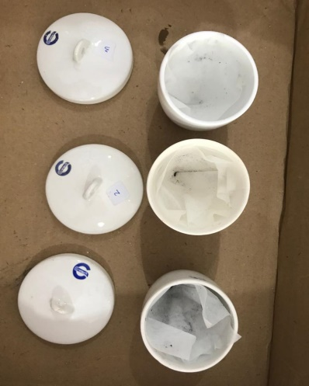
Kadar Abu Total Kadar abu tidak larut asam

Lampiran 6. (Lanjutan)
      - Penetapan kadar air
No. | Berat Sampel (g) | Volume awal (ml) | Volume akhir (ml)
1. | 5 | 1,8 | 2
2. | 5 | 1,8 | 2,1
3. | 5 | 1,9 | 2,2

% Kadar air simplisia = 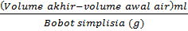$\frac{(volume akhir -volume awal air)ml}{berat simplisia (g)}$x 100%
Kadar air I = $\frac{2 ml-1,8 ml}{5 gram}$ x 100% = 4 %
Kadar air II = $\frac{2,1 ml-1,8 ml}{5 gram}$ x 100% = 6 %
Kadar air III = $\frac{2,2 ml-1.9 ml}{5 gram}$ x 100% = 6 %
Kadar air rata-rata = $\frac{4 \%+ 6 \%+6 \%}{3}$ = 5,3 %
      - Kadar sari larut dalam air

No. | Berat Sampel (g) | Berat Sari (g)
1. | 5 | 0,1303
2. | 5 | 0,139
3. | 5 | 0,1436

% Kadar sari larut dalam air =$\frac{berat sari (g)}{berat simplisia (g) }$x 100/20 x 100%
Kadar sari larut dalam air I = $\frac{0,1303 g}{5 g}$ x $\frac{100}{20}$ x 100% = 13,03 %
Kadar sari larut dalam air II = $\frac{0,139 g}{5 g}$ x $\frac{100}{20}$ x 100% = 13,9 %
Kadar sari larut dalam air III = $\frac{0,1436 g}{5 g}$ x $\frac{100}{20}$ x 100% = 14,36 %
Kadar sari larut dalam air rata-rata = $\frac{13,03 \%+13,9 \%+14,36 \%}{3}$ x 100% = 13,76 %

Lampiran 6. (Lanjutan)
- Kadar sari larut etanol

No | Berat Sampel (g) | Berat sari (g)
1. | 5 | 0,1828
2. | 5 | 0,1852
3. | 5 | 0,1806

% Kadar sari larut dalam etanol = $\frac{berat sari (g) }{berat simplisia (g) }$ x 100/20 x 100%
Kadar sari larut dalam etanol I = $\frac{0,1828 g}{5 g}$ x $\frac{100}{20}$ x 100% = 18,28 %
Kadar sari larut dalam etanol II = $\frac{0,1852 g}{5 g}$ x $\frac{100}{20}$ x 100% = 18,52 %
Kadar sari larut dalam etanol III = $\frac{0,1806 g}{5 g}$ x $\frac{100}{20}$ x 100% = 18,06 %
Kadar sari larut dalam etanol rata-rata = $\frac{18,28\%+18,52 \%+ 18,06 \%}{3}$ x 100% = 18,28 %

- Kadar abu total

No. | Berat Sampel (g) | Berat abu (g)
1. | 2 | 0,0143
2. | 2 | 0,0172
3. | 2 | 0,0175

%Kadar abu total =$\frac{berat abu }{berat simplisia }$ x 100%
Kadar abu total = $\frac{0,0143 g}{2 g}$ x 100% = 0,715 %
Kadar abu total = $\frac{0,0172 g}{2 g}$ x 100% = 0,86 %
Kadar abu total= $\frac{0,0175 g}{2 g}$ x 100% = 0,875 %
Kadar abu total rata-rata = $\frac{0,715 \%+0,86 \%+ 0,0175\%}{3}$ x 100% = 0,81 %

Lampiran 6. (Lanjutan)
- Kadar abu tidak larut asam

No. | Berat Sampel (g) | Berat abu (g)
1. | 2 | 0,0067
2. | 2 | 0,0072
3. | 2 | 0,0073

%Kadar abu tidak larut asam = $\frac{berat abu (g)}{berat simplisia (g) }$ x 100%
Kadar abu tidak larut asam I = $\frac{0,0067 g}{2 g}$ x 100% = 0,335 %

Kadar abu tidak larut asam II = $\frac{0,0072 g}{2 g}$ x 100% = 0,36 %

Kadar abu tidak larut asam III = $\frac{0,0073 g}{2 g}$ x 100% = 0,365 %

Kadar abu tidak larut asam rata-rata = $\frac{0,335 \%+ 0,36 \%+0,365 \%}{3}$ x 100% = 0,353 %

Lampiran 7. Skrining Fitokimia

No | Golongan senyawa | Ekstrak etanol | Keterangan
1 | Alkaloid | 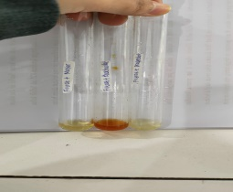 | Ekstrak etanol terbentuknya endapan kemerahan(dragendorff), endapan putih kekuningan (Mayer) dan endapan coklat (Bouchardat) (+)
2 | Flavonoid | 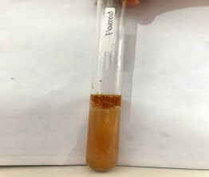 | Terbentuk larutan jingga (+)
3 | Tanin | 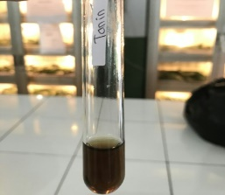 | Terbentuk warna hijau kehitaman (+)
4 | Saponin | 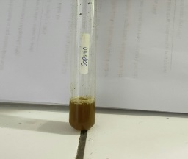 | Terbentuk busa stabil (+)
5 | Steroid/ triterpenoid | 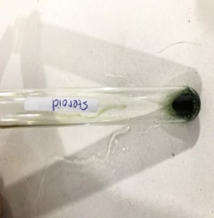 | Steroid Terbentuk warna hijau (+)

Lampiran 8. Bagan Alir Pembuatan Larutan Induk Baku Kuersetin

Timbang 25 mg kuersetin dimasukan labu terukur 25 ml

Ditambahkan Metanol sampai tanda batas (C = 1000µg/ml)

LIB I ( C = 1000 µg/ml)

Dipipet 5 ml masukan kedalam labu terukur 50 ml

Ditambahkan metanol sampai tanda batas (C = 100 µg/ml )

LIB II ( C = 100 µg/ml)

Lampiran 9. Bagan Alir Panjang Gelombang Kuersetin

LIB II ( C = 100 µg/ml)

Dipipet 4 ml dimasukan kedalam labu terukur 10 ml (C = 40 µg/ml)

Ditambahkan 0,1 ml Aluminium (III) klorida 10 %

Ditambahkan 0,1 ml Natrium asetat 1M

Ditambahkan 2,8 ml Aquadest

Ditambahkan Metanol sampai tanda batas

Dibaca serapan pada panjang gelombang 400-800 nm

Lampiran 10. Bagan Alir Operating Time

LIB II (C = 100 µg/ml)

Dipipet 4 ml dimasukan kedalam labu terukur 10 ml (C = 40 µg/ml)

Ditambahkan 0,1 ml Aluminium (III) klorida 10 %

Ditambahkan 0,1 ml Natrium asetat 1M

Ditambahkan 2,8 ml Aquadest

Ditambahkan Metanol sampai tanda batas

Diukur operating time kuersetin selama 60 menit pada panjang gelombang 442,46 nm

Lampiran 11. Bagan Alir Kurva Kalibrasi Kuersetin
LIB II (C = 100 µg/ml)

Dipipet Berurutan 1 ml, 2 ml, 4 ml, 6 ml, dan 8 ml masing-masing dimasukan kedalam labu terukur 10 ml, tambahkan metanol sampai tanda batas

8 ml (C= 80 µg/ml)

6 ml (C= 60 µg/ml)

4 ml (C= 40 µg/ml)

2 ml (C= 20 µg/ml)

1 ml (C= 10 µg/ml)

Dipipet masing masing 1 ml masukan kedalam labu terukur 10 ml

Ditambahnkan 1,5 mL metanol, 0,1 ml AlCl₃ 10%, 0,1 mL natrium asetat dan 2,8 mL aquadest, dicukupkan dengan metanol sampai tanda batas.

Diukur absorbansi dengan spektrofotometer Visible pada panjang gelombang 442,46 nm

A = 0,819
A = 0,647
A = 0,422
A = 0,268
A = 0,221

Lampiran 12. Bagan Alir Penetapan Kadar Flavonoid Total Ekstrak Etanol Herba Rumput Bambu
Sampel ekstrak etanol sebanyak 25 mg

Ditambahkan Metanol sampai tanda batas

Diamkan selama 9 menit dan diukur serapannya pada panjang gelombang 442,46 nm
Ditambahkan 2,8 ml Aquadest

Ditambahkan 0,1 ml natrium asetat 1M

Ditambahkan 0,1 ml Aluminium (III) klorida 10 %

Dimasukan kedalam labu terukur 25 mL

Ditambahkan metanol sampai tanda batas

Dipipet 1 mL lalu masukan kedalam labu terukur 10 mL
Ditambahkan 1,5 ml Metanol

Lampiran 13. Panjang Gelombang Maksimum Kuersetin
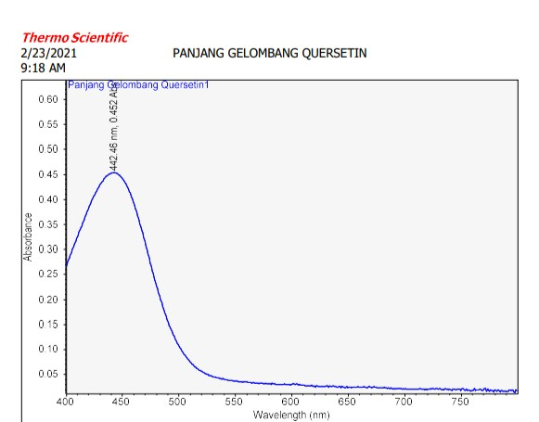

Lampiran 14. Tabel Operating Time
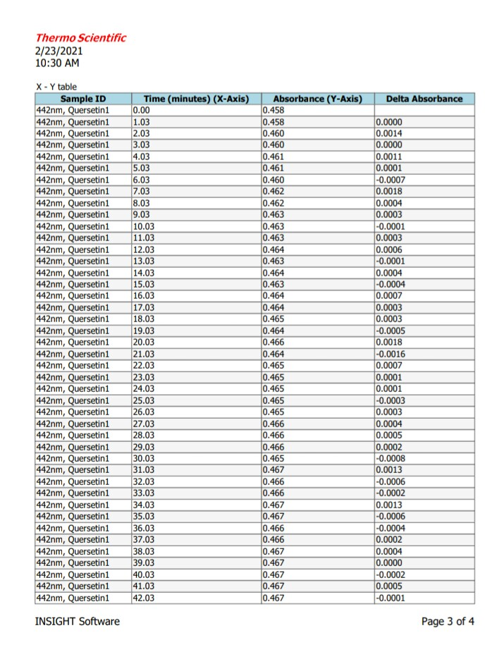

Lampiran 14. (Lanjutan)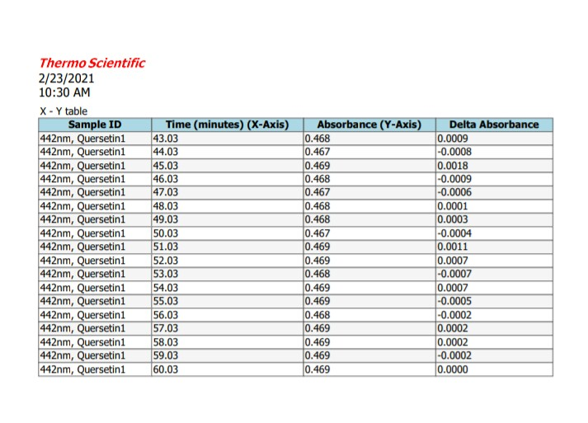

Lampiran 15. Kurva Kalibrasi Kuersetin
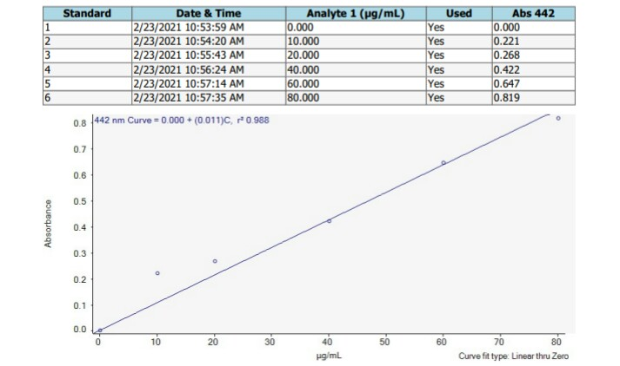
Lampiran 16. Grafik Flavonoid Total Ekstrak Etanol Herba Rumput Bambu

No | Sampel | Abs
1 | Ekstrak Etanol Herba Rumput Bambu | 0,272
2 | Ekstrak Etanol Herba Rumput Bambu | 0,275
3 | Ekstrak Etanol Herba Rumput Bambu | 0,277
4 | Ekstrak Etanol Herba Rumput Bambu | 0,274
5 | Ekstrak Etanol Herba Rumput Bambu | 0,276
6 | Ekstrak Etanol Herba Rumput Bambu | 0,275

Lampiran 17. Perhitungan Persamaan Regresi
X | Y | XY | X² | Y²
0 | 0 | 0 | 0 | 0
10 | 0,221 | 2,21 | 100 | 0,048841
20 | 0,268 | 5,36 | 400 | 0,071824
40 | 0,422 | 16,88 | 1600 | 0,178084
60 | 0,647 | 38,82 | 3600 | 0,418609
80 | 0,819 | 65,52 | 6400 | 0,670761
∑X = 210 | ∑Y = 2,377 | ∑XY = 128,79 | ∑X²⁼12100 | ∑Y² = 1,388119
$\overline{X}$ = 35 | $\overline{y}$ = 0,39617 |  |  | $\overline{y}2=$0,231353

Perhitungan Persamaan Regresi :
$a=\frac{\left(∑XY\right)-\left(∑X\right).(∑Y)/n}{(∑X^{2})-(∑X)^{2}/n}$
$=\frac{\left(128.79\right)-\left(210\right).(2.377)/6}{(12100)-(210)^{2}/6}$
$=\frac{128.79-83.195}{12100-7350}$
$$=\frac{45.595}{4750}$$
$a$ = 0,0095989474
$$b=\overline{y} -a\overline{X}$$
$$b=0.396-(0.0095989474)(35)$$
$$b=0,396-0.335963159$$
$$b=0,060036841$$
Maka persamaan regresi Y= ax+b adalah
y= 0,00960x+0,06004
Lampiran 17. (Lanjutan)
Koefisien Korelasi (r)
$r=\frac{(∑XY)-(∑X)(∑Y)/n}{\sqrt{\left[\left(∑X^{2}\right)-(∑{X)}^{2}/n\right]\left[\left(∑Y^{2}\right)-(∑{Y)}^{2}/n\right]}}$
$r=\frac{(128.79)-(210)(2,377)/6}{\sqrt{\left[\left(12100\right)-(210)^{2}/6\right]\left[\left(1,388119\right)-(2.377)^{2}/6\right]}}$
$r=\frac{45.595}{\sqrt{2120.546458}}$
$r=\frac{45.595}{46.04939151}$
$$r=0,9901$$

Lampiran 18. Kadar Flavonoid Total Ekstrak Etanol Herba Rumput Bambu

$$Kadar=\frac{Konsentrasi(µg/ml) x Volume Larutan(mL) x FP}{Berat Sampel (g)}$$
y = 0,00960 x + 0,06004
Replikasi 1 : Absorbansi = 0,272
y = 0,00960 x + 0,06004
0,272 = 0,00960 x + 0,06004
x = 0,272 - 0,06004
0,00960

x = 22.079 µg/ml

Kadar= 22.079 µg/ml x 25 ml x 10
0,025 g
= 220790 µg/ml
= 220,79 mg/g
Replikasi 2 : Absorbansi = 0,275
y = 0.00960 x + 0.06004
0.275 = 0.00960 x + 0.06004
x = 0.275 - 0,06004

0,00960

x = 22.392 µg/ml

Kadar = 22.392 µg/ml x 25 ml x 10
0.025 g
= 223920 µg/ml
= 223.92 mg/g
Replikasi 3 : Absorbansi = 0,277
y = 0.00960 x + 0.06004
0.277 = 0.00960 x + 0.06004
x = 0.277 - 0,06004

0,00960
x = 22.6 µg/ml

Kadar = 22.6 µg/ml x 25 ml x 10
0.025 g
= 226000 µg/ml
= 226 mg/g
Replikasi 4 : Absorbansi = 0,274
y = 0.00960 x + 0.06004
0.274 = 0.00960 x + 0.06004
x = 0.274 - 0,06004

0,00960
x = 22.2875 µg/ml

Kadar = 22.2875 µg/ml x 25 ml x 10
0.025 g
= 222875 µg/ml
= 222.875 mg /g
Replikasi 5 : Absorbansi = 0,276
y = 0.00960 x + 0.06004
0.276 = 0.00960 x + 0.06004
x = 0.276 - 0,06004

0,00960
x = 22.496 µg/ml

Kadar = 22.496 µg/ml x 25 ml x 10
0.025 g
= 224960 µg/ml
= 222.96 mg /g

Replikasi 6 : Absorbansi = 0,275
y = 0.00960 x + 0.06004
0.275 = 0.00960 x + 0.06004
x = 0.275 - 0,06004

0,00960

x = 22.392 µg/ml

Kadar = 22.392 µg/ml x 25 ml x 10
0.025 g
= 223920 µg/ml
= 223.92 mg/g
Rata –rata kadar flavonoid ekstrak etanol herba rumput bambu adalah :
= 220.79 mg/g+223.92 mg/g+226 mg/g+222.875 mg/g+222.96 mg/g+223.92mg/g
6
= 1340.465 mg/g
6
= 223.4108 mg/g

Lampiran 19. Perhitungan Statistik Kadar Flavonoid Total Ekstrak Etanol Herba Rumput Bambu
No | Kadar Ekstrak (X) | $$X-\overline{X}$$ | ($X-\overline{X})$²
1. | 220.79 | -2,6208 | 6,8688
2. | 223.92 | 0,50917 | 0,2593
3. | 226 | 2,58917 | 6,7038
4. | 222.875 | -0,5358 | 0,2871
5. | 222.96 | -0,4508 | 0,2033
6. | 223.92 | 0,50917 | 0,2593
 | ∑ = 1340,465 |  | ∑ =14,581
 | $\overline{X}=$223,41083 |  | $\overline{X}=$2,4302

$SD=\frac{\sqrt{∑{(X-X)}^{2}}}{n-1}$
$SD=\frac{\sqrt{14,581}}{6-1}$ $=0,7637$
Jika taraf kepercayaan 99% dengan nilai α= 0,01; n= 6; dk= 5; dari daftar tabel distribusi t diperoleh nilai t_{tabel} = 4,0321. Data ditolak jika t_{tabel} ≤ t_{hitung}
- t_{hitung} = $\left|\frac{X-\overline{X}}{\frac{SD}{\sqrt{n}}}\right|$ = $\left|\frac{-2,6208}{\frac{0,7637}{\sqrt{6}}}\right|$ = $\left|\frac{-2,6208}{0,3118}\right|$ = 8,4054 (ditolak)
- t_{hitung} = $\left|\frac{X-\overline{X}}{\frac{SD}{\sqrt{n}}}\right|$ = $\left|\frac{0,50917}{\frac{0,7637}{\sqrt{6}}}\right|$ = $\left|\frac{0,50917}{0,3118}\right|$ = 1,6330
- t_{hitung} = $\left|\frac{X-\overline{X}}{\frac{SD}{\sqrt{n}}}\right|$ = $\left|\frac{2,58917}{\frac{0,7637}{\sqrt{6}}}\right|$ = $\left|\frac{2,58917}{0,3118}\right|$ = 8,3039 (ditolak)
- t_{hitung} = $\left|\frac{X-\overline{X}}{\frac{SD}{\sqrt{n}}}\right|$ = $\left|\frac{-0,5358}{\frac{0,7637}{\sqrt{6}}}\right|$ = $\left|\frac{-0,5358}{0,3118}\right|$ =1,7184
- t_{hitung} = $\left|\frac{X-\overline{X}}{\frac{SD}{\sqrt{n}}}\right|$ = $\left|\frac{-0,4508}{\frac{0,7637}{\sqrt{6}}}\right|$ = $\left|\frac{-0,4508}{0,3118}\right|$ = 1,4458
- t_{hitung} = $\left|\frac{X-\overline{X}}{\frac{SD}{\sqrt{n}}}\right|$ = $\left|\frac{0,50917}{\frac{0,7637}{\sqrt{6}}}\right|$ = $\left|\frac{0,50917}{0,3118}\right|$ = 1,6330

karena t_{tabel} ≤ t_{hitung} maka data ditolak

untuk itu perhitungan ini diulangi dengan cara yang sama tanpa mengikut sertakan data pertama dan data ketiga
No | Kadar ekstrak (X) | $$X-\overline{X}$$ | ($X-\overline{X})$²
1 | 223,92 | 0,50125 | 0,25125
2 | 222,875 | -0,5437 | 0,29566
3 | 222,96 | -0,4587 | 0,21045
4 | 223,92 | 0,50125 | 0,25125
 | ∑ =893,675 |  | ∑ =1,00862
 | $\overline{X}=$223,4188 |  | $\overline{X}=$0,25215

$SD=\frac{\sqrt{∑{(X-X)}^{2}}}{n-1}$
$SD=\frac{\sqrt{1.00862}}{4-1}$ $=0,3348$
Jika taraf kepercayaan 99% dengan nilai α= 0,01; n= 4; dk= 3; dari daftar tabel distribusi t diperoleh nilai t_{tabel} = 5,841. Data ditolak jika t_{tabel} ≤ t_{hitung}
            - t_{hitung} = $\left|\frac{X-\overline{X}}{\frac{SD}{\sqrt{n}}}\right|$ = $\left|\frac{0.50125}{\frac{0.3348}{\sqrt{4}}}\right|$ = $\left|\frac{0.50125}{0.1674}\right|$ = 2.9943
            - t_{hitung} = $\left|\frac{X-\overline{X}}{\frac{SD}{\sqrt{n}}}\right|$ = $\left|\frac{0.54375}{\frac{0.3348}{\sqrt{4}}}\right|$ = $\left|\frac{0.54375}{0.1674}\right|$ = 3.2482
- t_{hitung} = $\left|\frac{X-\overline{X}}{\frac{SD}{\sqrt{n}}}\right|$ = $\left|\frac{0.45875}{\frac{0.3348}{\sqrt{4}}}\right|$ = $\left|\frac{0.45875}{0.1674}\right|$ = 2.7404
- t_{hitung} = $\left|\frac{X-\overline{X}}{\frac{SD}{\sqrt{n}}}\right|$ = $\left|\frac{0.50125}{\frac{0.3348}{\sqrt{4}}}\right|$ = $\left|\frac{0.50125}{0.1674}\right|$ =2.9943

semua data dari keenam pengulangan diterima karena t tabel ≥ t hitung

µ = $\overline{X }$± t(α/2) dk x $\frac{SD}{\sqrt{n}}$
= 223.4188 ± (4,0321 x 0.3348/ $\sqrt{4}$)
= 223.4188 ± (4,0321 x 0.1674)
= (223.4188 ± 0.6749) mg QE/g Ekstrak

Lampiran 19. (Lanjutan)
No. | Berat Sampel (g) | Absorbansi | Konsentrasi (µg/mL) | Kadar Flavonoid Total ektrak etanol (mg/g) | Kadar Sebenarnya (mg QE/g Ekstrak Etanol)
1. | 0.025 | 0.272 | 25.583 | 220.79 | 223.4188 ± 0.6749 mg QE/g
2. | 0.025 | 0.275 | 25.820 | 223.92
3. | 0.025 | 0.277 | 25.983 | 226
4. | 0.025 | 0.274 | 25.754 | 222.875
5. | 0.025 | 0.276 | 25.894 | 222.96
6. | 0.025 | 0.275 | 25.855 | 223.92

